TP TUTO
Léonard Soufflet
Cheik Meite
- Utiliser un ruban led addressable

On cherche la référence du ruban led sur internet et on trouve une vidéo d’explication avec github qui nous donne les codes(https://github.com/pololu/pololu-led-strip-arduino/tree/master/examples) pour tester le ruban led. On installe la bibliothèque « pololu » sur arduino.
Puis, on fait les branchements du ruban led sur l’arduino le din sur la sortie digital 12. Attention aux câbles.
Une fois que tout cela est fait, téléverse le programme qui permet de faire un dégradé de couleur.
Programme :
#include <PololuLedStrip.h>
// Create an ledStrip object and specify the pin it will use.
PololuLedStrip<12> ledStrip;
// Create a buffer for holding the colors (3 bytes per color).
#define LED_COUNT 60
rgb_color colors[LED_COUNT];
void setup()
{
}
void loop()
{
// Update the colors.
byte time = millis() >> 2;
for (uint16_t i = 0; i < LED_COUNT; i++)
{
byte x = time - 8*i;
colors[i] = rgb_color(x, 255 - x, x);
}
// Write the colors to the LED strip.
ledStrip.write(colors, LED_COUNT);
delay(10);
}

Puis, on va essayer de faire une séquence de couleur.
Toujours avec les mêmes branchements, on met ce code qui va permettre a chaque leds de s’allumer en mettant une couleur aléatoire.
Programmes :
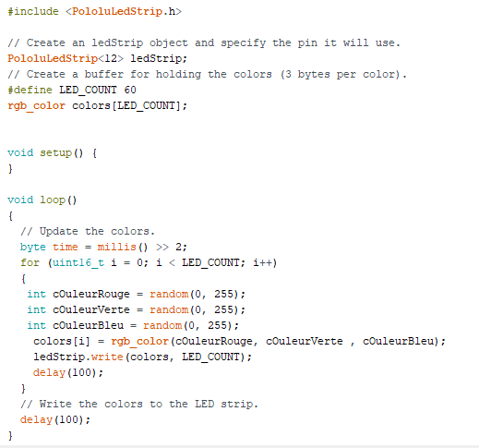

- Eclairer une led depuis Node-RED
Afin de réaliser notre application en ligne et pouvoir allumer la led sur arduino, on va suivre ce tutoriel qui explique comment programmer et installer Node-RED.
(http://robdomo.com/873/#:~:text=Pour%20commencer%20dans%20Node%2DRed,%E2%80%9Cswitch%E2%80%9D%20disponible%20dans%20dashboard.&text=Double%20cliquez%20dessus%20et%20allez,ou%20est%20branch%C3%A9%20votre%20Arduino.)
Ce tutoriel nous a permis de réaliser cette partie sans problème.

- Récupérer la température

Pour récupérer la température, on va d’abord commencer par l’aduino et y branché notre Capteur de temperature avec une résistance de 4.7 Ohm.
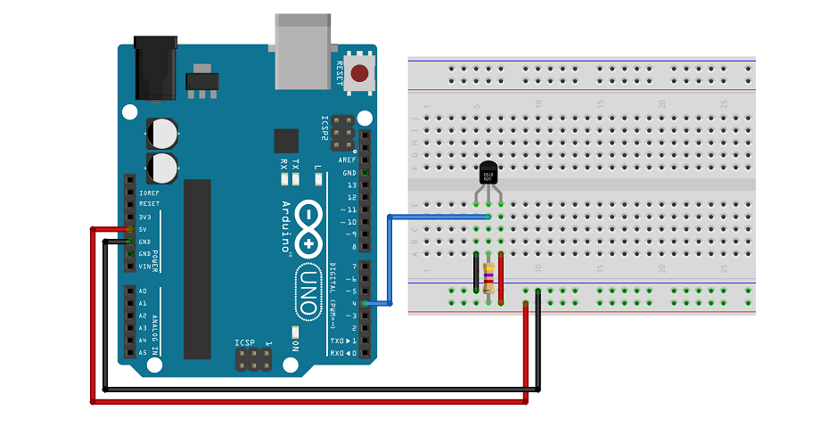
On va utiliser le code qui est sur ce site (https://randomnerdtutorials.com/guide-for-ds18b20-temperature-sensor-with-arduino/) et l’ajuster avec le code suivant

#include <OneWire.h>
#include <DallasTemperature.h>
#define ONE_WIRE_BUS 4

OneWire oneWire(ONE_WIRE_BUS);
DallasTemperature sensors(&oneWire);

void setup(void)
{
Serial.begin(9600);
sensors.begin();
}

void loop(void){
sensors.requestTemperatures();
Serial.print("{\"temperature\":");
Serial.print(sensors.getTempCByIndex(0));
Serial.println("}");
delay(1000);
}

Puis on va sur Node red sur le raspberry et on prend le serial qu’on relie à un json puis à une fonction où l’on va rentrer : msg.payload = msg.payload.temperature
return msg :
Et on va rajouter une jauge, qu’on mettre dans un groupe dans le dashboard.
Et voilà, on a notre jauge de température.
On peut s’aider de cette vidéo https://www.youtube.com/watch?v=nJ1wtUtcLfM

